z dnia 20 grudnia 2021 r. (poz. 2462)

WZÓR
WNIOSEK
o ustalenie lokalizacji inwestycji celu publicznego
albo warunków zabudowy
Podstawa prawna: art. 52 ust. 1 oraz art. 64 ust. 1 ustawy z dnia 27 marca 2003 r. o planowaniu i zagospodarowaniu przestrzennym (Dz. U.
z 2021 r. poz. 741, 784, 922, 1873 i 1986).

1. ORGAN
Nazwa: ………………………………………………………………………………………………………………………
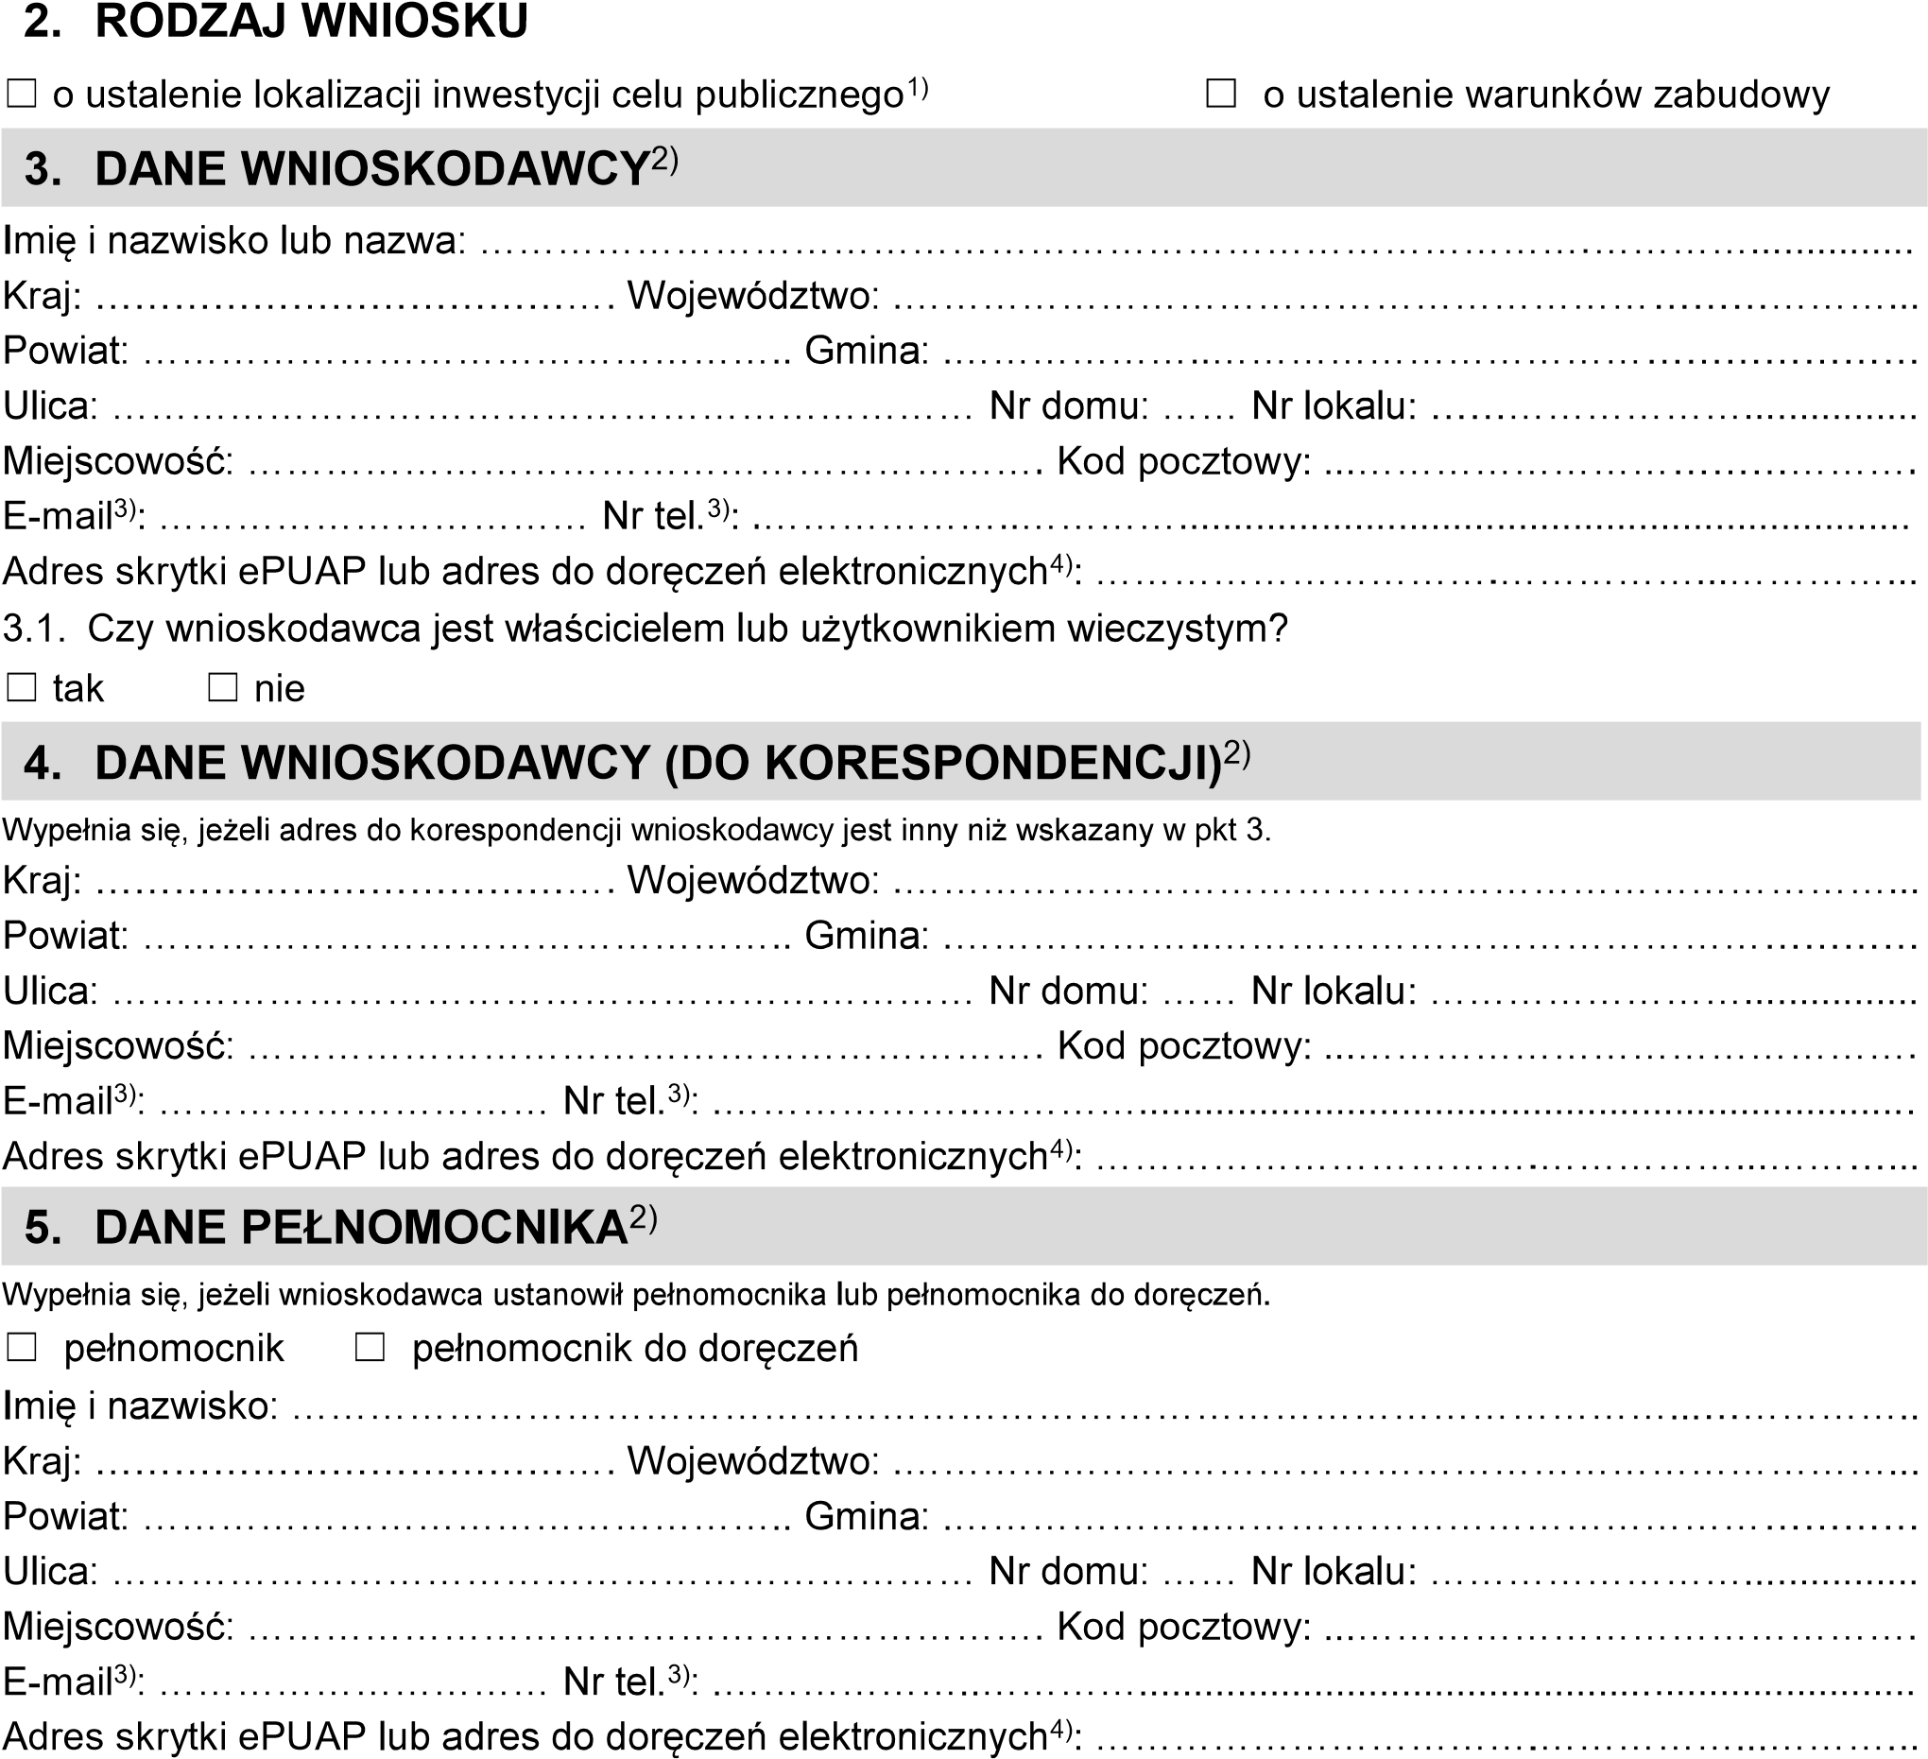
.
6
⁵⁾

Ulica
6)
:

…………………………………………………
Nr domu
6)
:

……………………………………………………...

6)
:

…………………………………………
Kod pocztowy
6)

:
.……….……………………………………..

lub d
ewidencyjnych
7)
:

…………………………………………………………………
........
Województwo |  | Powiat | Gmina |  | Arkusz mapy³⁾ |  | ewidencyjnej
…  …  … | …  …  … |  | …  …  … | …  …  … | …  …  … | …  …  …

7. CHARAKTERYSTYKA INWESTYCJI
7.1. Nazwa inwestycji: …………………………………………………………………………………………………….
7.2. Sposób wyznaczenia terenu inwestycji, wskazanego w punkcie 6:
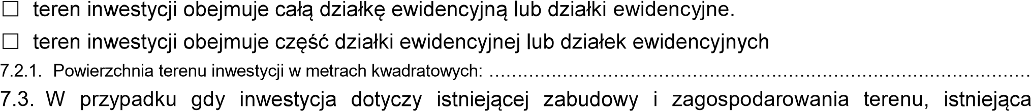8).
zabudowa: …………………………………………………………………………………………………………….
7.4. Obecny sposób zagospodarowania terenu inwestycji⁹⁾:
…………………………………………………………………………………………………………………………..
7.5. Projektowany sposób zagospodarowania terenu inwestycji⁹⁾:
…………………………………………………………………………………………………………………………..
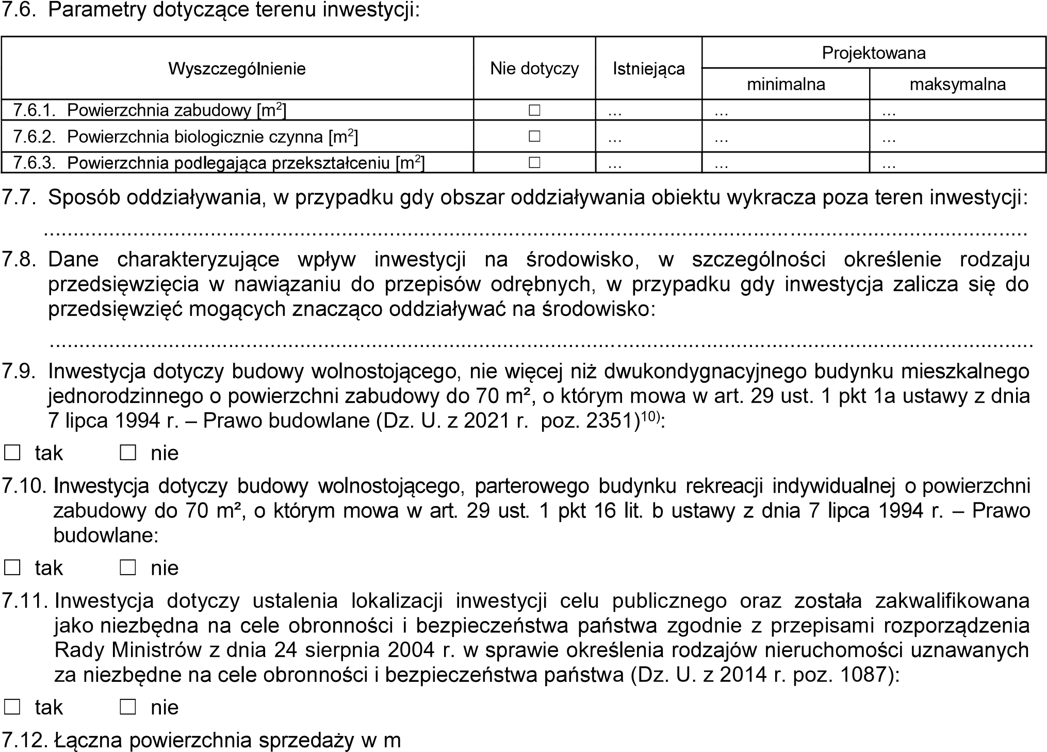etrach kwadratowych, w przypadku gdy inwestycja dotyczy obiektu
handlowego: ………………………………………………………………………………………………............
7.13. Powierzchnia gospodarstwa rolnego w metrach kwadratowych, w przypadku gdy inwestycja jest
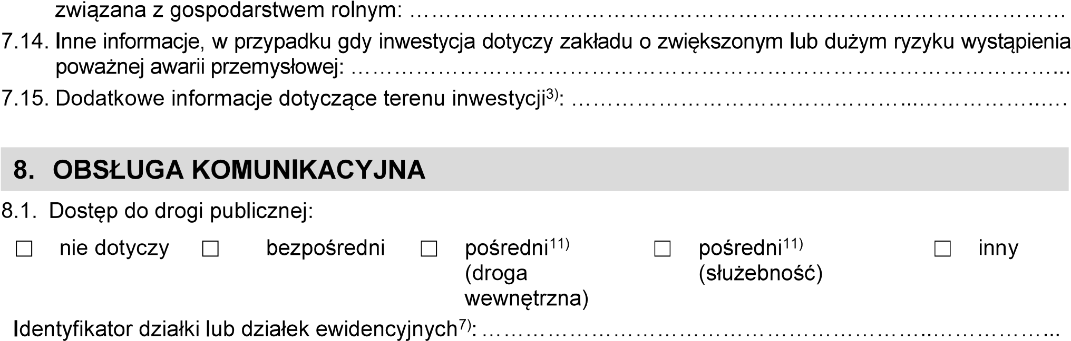
 | Powiat | Gmina |  | Arkusz mapy³⁾ | ewidencyjnej
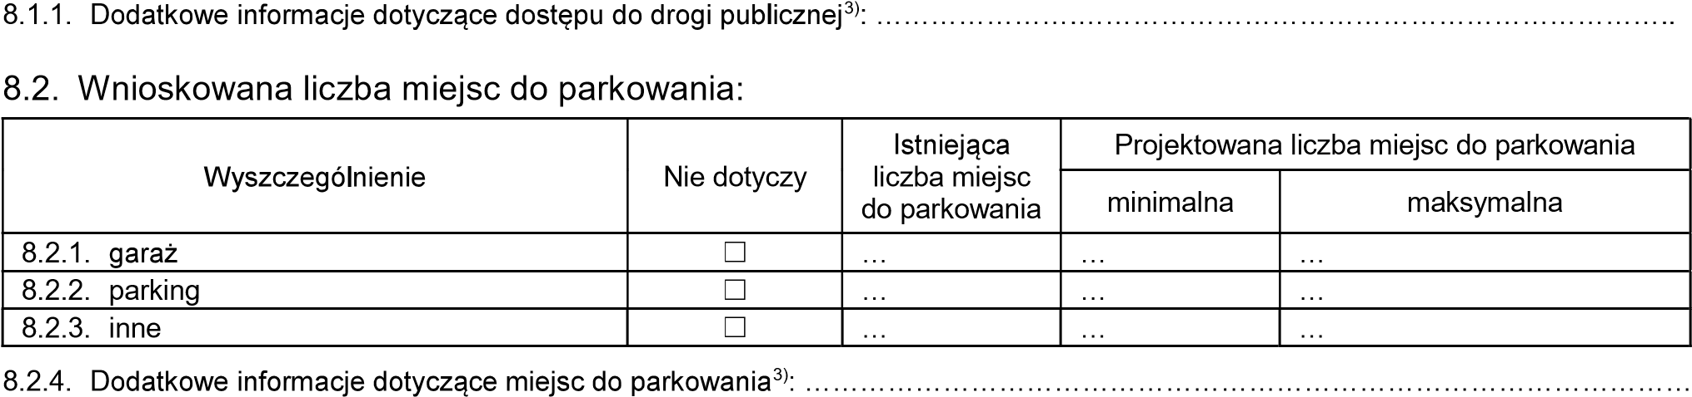

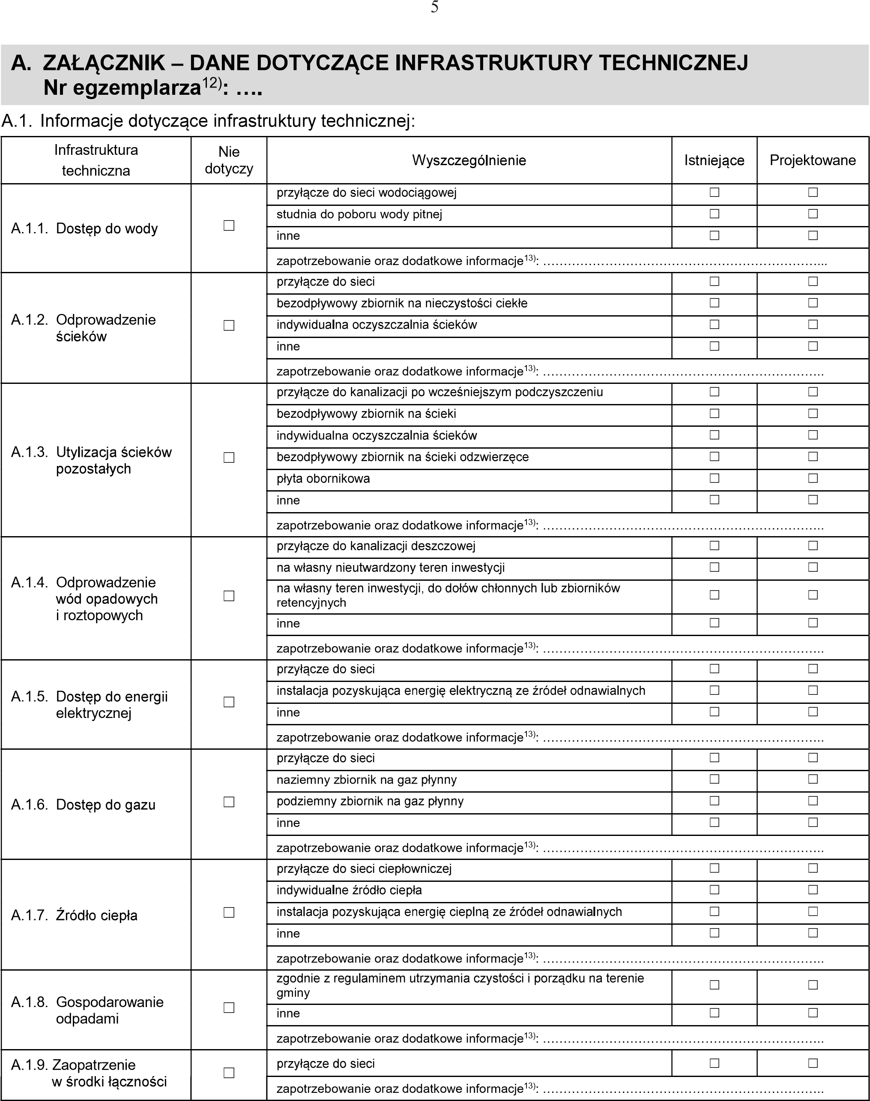

A.2. Dodatkowe informacje z zakresu infrastruktury technicznej³⁾:
…………………………………………………………………………………………………………………………..

B. Z

–

BUDYNKU | Nr egzemplarza
¹²⁾

B.1. Nazwa budynku³⁾:
………………………………………………………………………………………………………………………....
B.2. Funkcja budynku (zgodnie z Polsk Klasyfikacj Obiektów Budowlanych):
……………….…………………………………………………………………………………………………………
B.2.1. Liczba lokali mieszkalnych, w przypadku budynku mieszkalnego:
rozbudowa nadbudowa inne: …………………………………………..
a:
…………………..
projektowana:
…………………

B.3. R
14)
:

budowa

odbudowa

przebudowa

B.4. Charakterystyczne parametry budynku:
Wyszczególnienie |  | Nie dotyczy | I | Projektowana
 |  |  |  | minimalna | maksymalna
B.4.1. |  |  | … | … | …
B.4.2. Liczba kondygnacji nadziemnych |  |  | … | … | …
B.4.3. Liczba kondygnacji podziemnych |  |  | … | … | …
B.4.4. | [m] |  | … | … | …
B.4.5. | [m] |  | … | … | …
B.4.6. |  |  | … | … | …
:
B.4.7. Rodzaj poddasza,

nie dotyczy

B.5. I
dachu:
Wyszczególnienie | P | Jednospadowy |  | Dwuspadowy |  | Czterospadowy |  | Wielospadowy | Bez zmian | Inny
B.5.1. Rodzaj projektowanego dachu
Dodatkowe informacje³⁾: ………………………………………………………………………………………………………………………………
Wyszczególnienie | Symetryczny |  | Bez zmian |  | Inny
B.5.2.
dachu
Dodatkowe informacje³⁾: ………………………………………………………………………………………………………………………………
Wyszczególnienie | P |  | R |  | Bez zmian |  | Inny
B.5.3. Projektowany kierunek
do

Dodatkowe informacje³⁾: ……………………………………………………………………………………………………………………………….
Projektowany rodzaj i kolor pokrycia dachowego w przypadku obiektów lub
ych
…………………………………………………………………………………………………………………………………………………………….
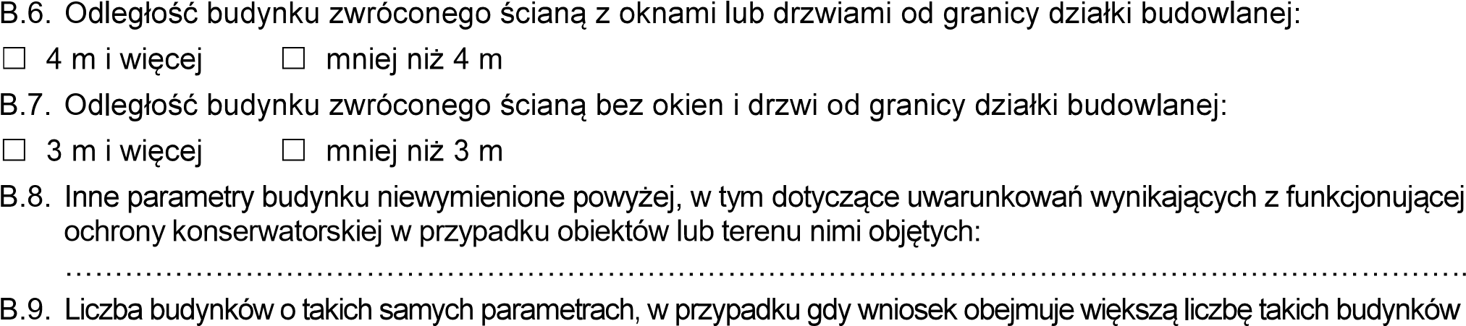:
…………………………………………………………………………………………………………………………..
C.

–

OBIEKTU BUDOWLANEG
BUDYNKIEM | Nr egzemplarza
¹²⁾

C.1. Nazwa obiektu budowlanego
3)
:

……………………………………………………………………………………………………………………………….
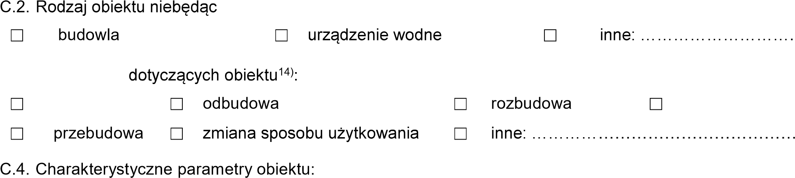
ego budynkiem:

C.3. Rodzaj prac
budowa nadbudowa
 | Nie dotyczy | I | Projektowana
 | Nie dotyczy | I | minimalna | maksymalna
C.4.1. Powierzchnia [m²] |  | … | … | …
C.4.2. ³] |  | … | … | …
C.4.3. |  | … | … | …
C.4.4. |  | … | … | …
C.4.5. |  | … | … | …
C.4.6. Inne ³⁾:
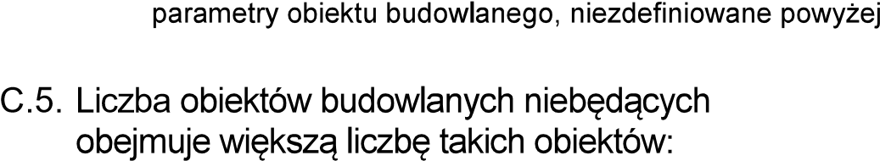
………………………………………………………..………………………………………………………………..
budynkami o takich samych parametrach, w przypadku gdy wniosek
…………………………………………………………………………………………………………………………..

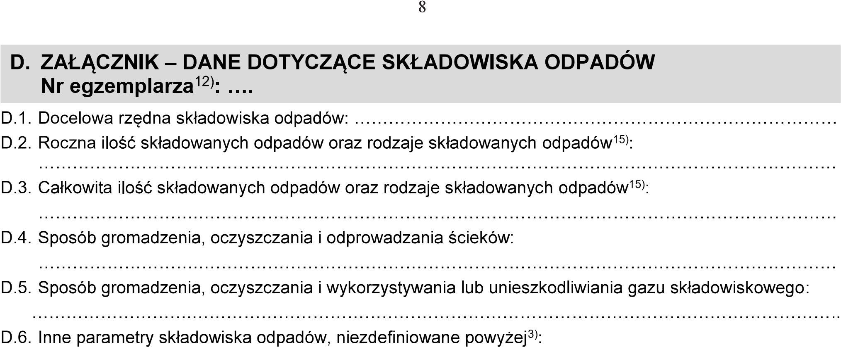
……………………….…………………………………………………………………………………………………..

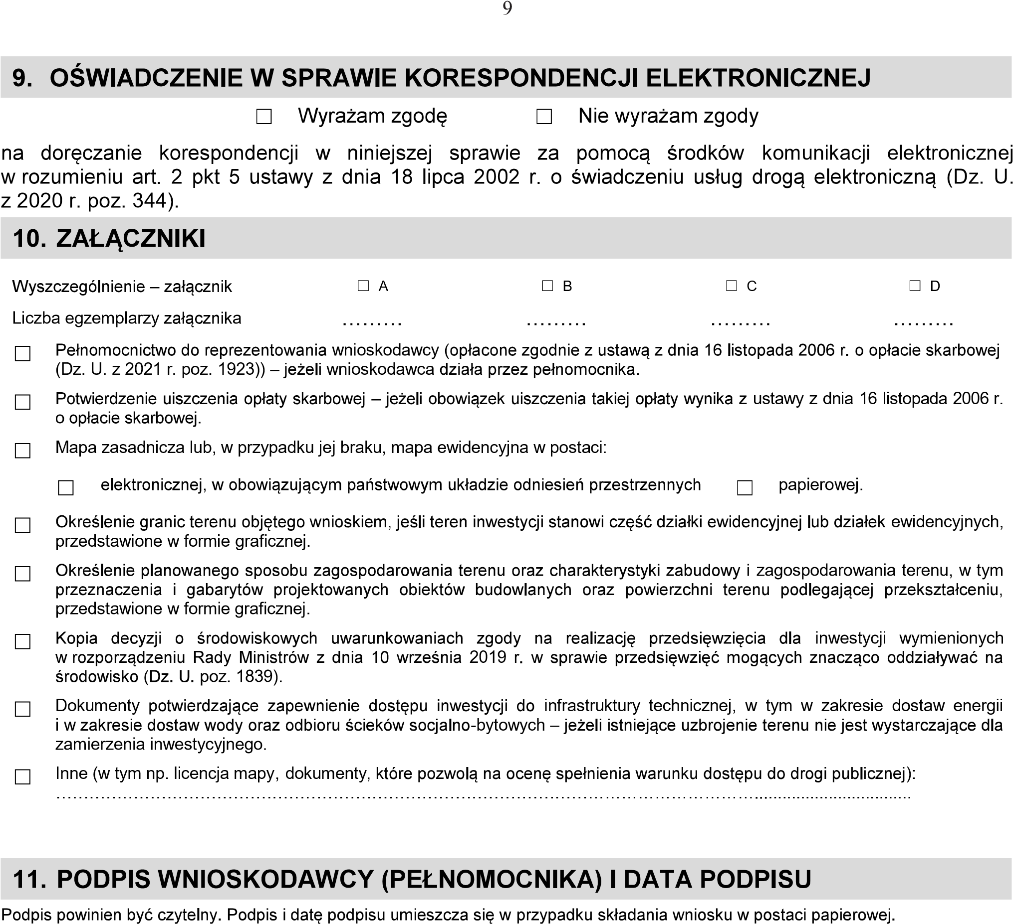
Podpis: ………………………………………………………………… Data: ……………………………………D
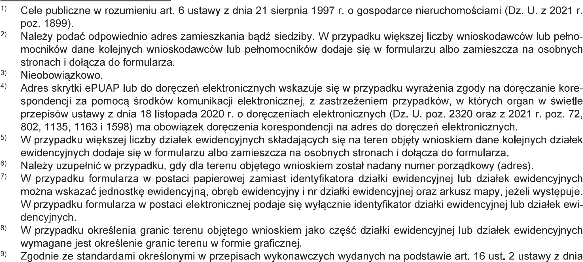
27 marca 2003 r. o planowaniu i zagospodarowaniu przestrzennym.
